Séquence : Proportionnalité

I] Reconnaître une situation de proportionnalité

Définition
Deux grandeurs sont proportionnelles si les valeurs de l’une s’obtiennent en multipliant les valeurs de l’autre par un même nombre, appelé coefficient de proportionnalité.
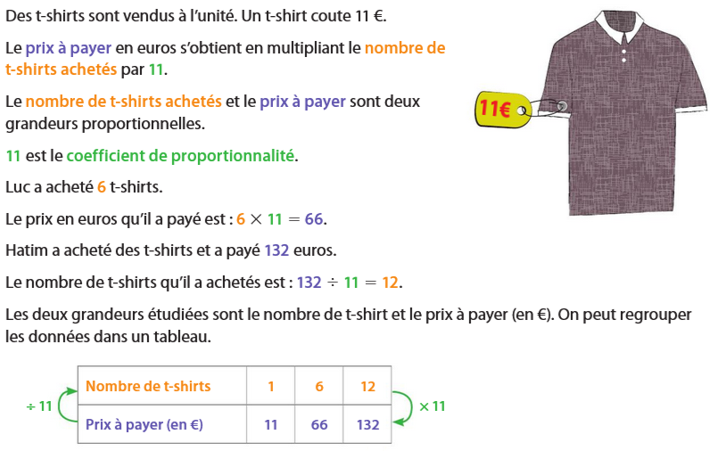
Exemple – Situation de proportionnalité

Exemple – Pas une situation de proportionnalité
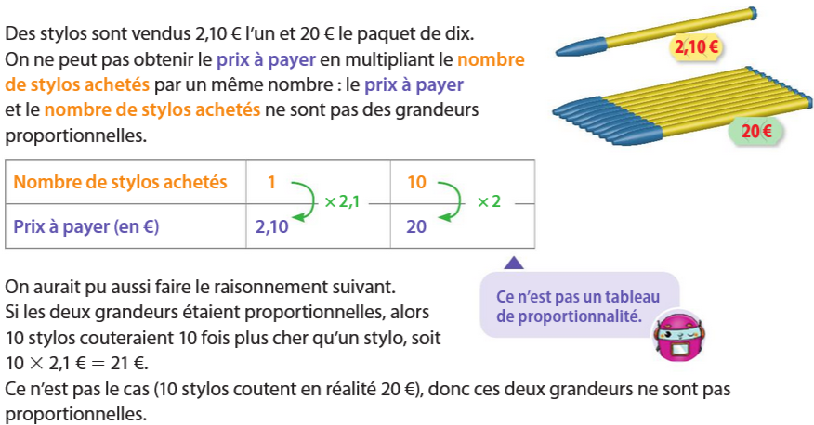
II] Calculer une quatrième proportionnelle

Propriété
Dans un tableau de proportionnalité à quatre cases, lorsque l’on connaît trois valeurs, on peut calculer la quatrième valeur, appelée quatrième proportionnelle.

Méthode – Lien entre les colonnes
Pour obtenir les nombres d’une colonne d’un tableau de proportionnalité, on peut :
- ajouter les nombres de deux autres colonnes
- multiplier (ou diviser) les nombres d’une autre colonne par un même nombre

Exemple
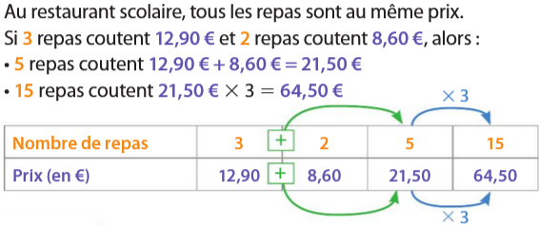
Méthode – Passage par l’unité
Pour traiter d’une situation de proportionnalité, il est parfois plus judicieux de revenir à l’unité.

Exemple
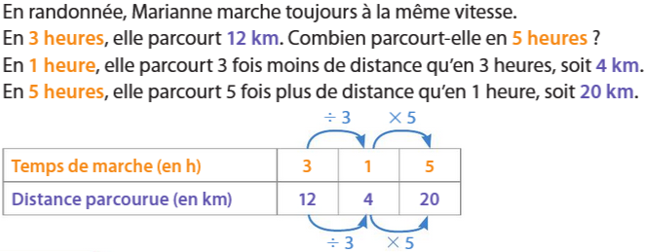
Méthode – Coefficient de proportionnalité
Pour compléter un tableau de proportionnalité, on peut utiliser un coefficient de proportionnalité pour passer d’une ligne à l’autre.

Exemple
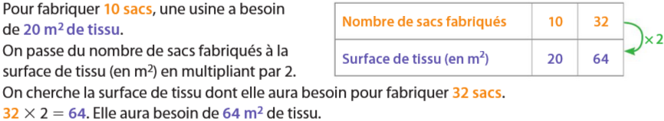
III] Utiliser une échelle

Définitions
Dans une représentation à l’échelle, les longueurs représentées et les longueurs réelles sont proportionnelles.
L’échelle est le coefficient de proportionnalité. Elle est égale au rapport
où les longueurs sont exprimées dans la même unité de mesure.

Exemple
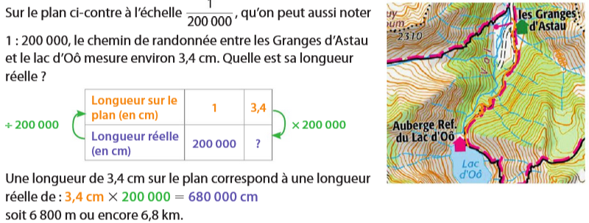
Remarque
Si l’échelle est inférieure à 1, la représentation est une réduction.
Si l’échelle est supérieure à 1, la représentation est un agrandissement.

IV] Appliquer un pourcentage

Définition
Un pourcentage est une proportion par rapport à 100. Il traduit une situation de proportionnalité.

Exemple
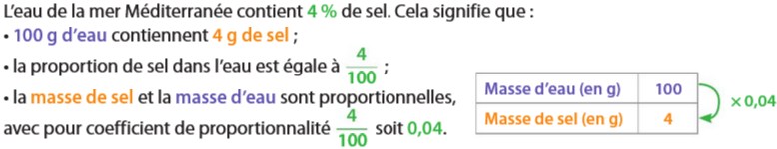
Propriété
Pour calculer t % d’une quantité, on multiplie cette quantité par
.
Exemple
